Карткі з навучальнымі заданнямі да раздзела «Значэнне слова»

КАРТКА 1

Работа 1
Прачытайце тэкст.
Тэкст 1
У нашай мове шмат мнагазначных слоў.
Ёсць у мяне знаёмы, які, каб атрымаць у магазіне здачу, мусіў вярнуцца з дачы. Цяжка яму будзе давесці касіру, колькі заплаціў і колькі яму вінаваты здачы: позна! Трэба зачыніць магазін, пералічыць усю выручку за дзень.
Вы ўжо здагадаліся, якое значэнне мае слова «здача». Гэта аддача лішку грошай. Яшчэ бываюць здача экзаменаў, здача збожжа, здача кватэры. Колькі значэнняў аднаго слова!
Згаданае тут слова «выручка» ўжываецца ў двух значэннях: выручка як утаргаваныя грошы і выручка ў яшчэ больш дарагім для нас значэнні, калі мы дапамаглі каму-небудзь у бядзе, выручылі.
Паводле В. Віткі

Тэкст 2
Максім з братам прыйшлі ў магазін па хлеб. Хлопчыкі спяшаліся. Яны разлічыліся і хутка накіраваліся да выхаду.
— Хлопчыкі! — паклікала іх прадавец. — Пачакайце. Я яшчэ вам рэшту не дала.
Хлопчыкі падзякавалі прадаўцу.

1. З якой мэтай напісаны тэкст № 1? Запішыце адказ.
Адказ:

2. Знайдзіце ў тэксце спалучэнні слоў са словам «здача». Размясціце іх у патрэбных радках табліцы.
Значэнне слова «здача» | Спалучэнне слова
праходжанне праверкі ведаў, уменняў
перадача прадуктаў працы
для далейшага выкарыстання
лішак грошай, які вяртаецца
пры разліку
перадача чаго-небудзь у часовае карыстанне
3. У тэксце № 2 знайдзіце і падкрэсліце сінонім да слова «здача».
4. Арцём атрымаў заданне падкрэсліць малюнкі, назвы прадметаў якіх з’яўляюцца мнагазначнымі словамі. Дапамажыце хлопчыку выканаць заданне. Выкарыстоўвайце алоўкі розных колераў, каб выдзеліць групы малюнкаў.
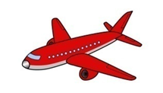 |  | 
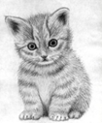 | 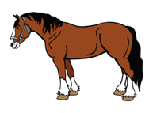 | 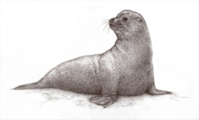

Прыдумайце і запішыце чатыры сказы з мнагазначнымі словамі.
Адказ:

5. Прывядзіце два сваіх прыклады мнагазначных слоў.
Адказ: _______________, _____________.

Якім слоўнікам вы будзеце карыстацца, каб даведацца, ці з’яўляецца слова мнагазначным? Адзначце «» адказ.
□ Слоўнікам сінонімаў;
□ арфаграфічным слоўнікам;
□ беларуска-рускім слоўнікам;
□ руска-беларускім слоўнікам;
□ тлумачальным слоўнікам.

КАРТКА 2

Работа 2
Прачытайце тэкст.
Кожнае імя мае сваю гісторыю. У беларусаў спачатку пераважалі імёны-мянушкі, мэтай якіх было найбольш поўна вызначыць асобу чалавека адпаведна яго знешняму выгляду ці характару. У аснову мянушак бралася падабенства да жывёл, птушак, рыб, раслін і розных рэчаў (Бык, Камар, Карась, Шпак, Шыла). Некаторыя імёны-мянушкі ўтвараліся ад фізічных пераваг і недахопаў (Здаравяк, Галавач). Мянушкі даваліся яшчэ і па занятку ці прафесіі чалавека (Бондар, Ганчар, Каваль), па становішчы ў грамадстве (Багач, Царук), па часе нараджэння (Першанец, Трацяк, Адзінец). На аснове імёнаў-мянушак утварылася большасць прозвішчаў беларусаў.
Нашы продкі запазычвалі імёны ў іншых народаў. Многія імёны, якімі карыстаюцца беларусы сёння, прыйшлі да нас з грэчаскай, лацінскай, яўрэйскай і іншых моў. Кожнае імя мае значэнне. Напрыклад, імя Соф’я з грэчаскай мовы — ад слова со´фіа — «мудрасць».
У. М. Юрэвіч

1. Вучні прачыталі тэкст і зрабілі вывады. З кім вы згодныя? Адзначце «» адказ.
□ Дзіма: Імёны-мянушкі давалі, каб пажартаваць з чалавека.
□ Міша: Імёны-мянушкі неслі інфармацыю пра чалавека.
□ Аліна: Імёны-мянушкі прыдумвалі толькі для людзей, якія чым-небудзь вылучаліся.
2. Як вы думаеце, ці можна абысціся без імёнаў сёння? Адзначце «» свой варыянт адказу і абгрунтуйце яго.
□ Можна, паколькі
□ Нельга, паколькі
3. Падчас работы над якім праектам можна выкарыстаць інфармацыю з прапанаванага тэксту? Адзначце «» правільны варыянт адказу.
□ На якой мове размаўлялі нашы продкі?
□ Таямніцы імені.
□ Як узніклі словы?
□ Паходжанне назваў месяцаў.
Як вы думаеце, для каго будзе карысным і цікавым гэты праект? Запішыце адказ.
Адказ:

4. Уявіце, што вам трапіла ў рукі кніга з інфармацыяй пра гісторыю ўзнікнення імёнаў. У якім раздзеле кнігі вы будзеце яе шукаць? Абвядзіце патрэбны нумар.
1. Адкуль ты, слова? 3
2. Як вас завуць 40
3. Ад мянушкі да прозвішча 61
4. Мова планеты Зямля 82
5. Запішыце два пытанні, на якія вы хацелі б атрымаць адказы па тэме прапанаванага тэксту.
Адказ:

КАРТКА 3

Работа 3
Прачытайце тэкст.
Маўленчы этыкет
На першы погляд, гэта вельмі проста — павітацца і развітацца, сказаць словы шчырай падзякі за дапамогу ці карысную параду, быць тактоўным і выхаваным. Жыццёвыя сітуацыі, у якіх мы можам апынуцца, патрабуюць выкарыстання розных ветлівых слоў і выразаў.
Маўленчым этыкетам сёння называюць прынятыя ў грамадстве нормы выкарыстання сродкаў мовы ў пэўнай сітуацыі. Слова «этыкет» французскага паходжання. Яно перакладаецца як «надпіс», «цэтлік», «этыкетка». У сучасным значэнні слова выкарыстоўваецца з 17 стагоддзя. Аднойчы гасцям, запрошаным
на баль да французскага караля Людовіка Чатырнаццатага, раздалі карткі-этыкеткі з пералікам правілаў паводзін у прысутнасці манарха і паміж сабой.
Цікава, што ў розных народаў маўленчы этыкет можа значна адрознівацца. Напрыклад, у японцаў не прынята на прапанову адказваць фразай з адмоўем «не», каб не пакрыўдзіць чалавека, які да цябе звяртаецца.
С. В. Зелянко

1. З якой мовы прыйшло да нас слова «этыкет»? Адзначце «» правільны адказ:
□ з японскай;
□ з рускай;
□ з французскай;
□ з італьянскай.
2. Насупраць кожнага сцвярджэння адзначце «» «так» ці «не».
 | Так | Не
1. Словы «этыкет» і «этыкетка» маюць адно і тое ж значэнне.
2. Маўленчы этыкет — гэта правілы паводзін людзей.
3. Усе правілы маўленчага этыкету ў розных краінах аднолькавыя.
4. Нормы этыкету трэба ведаць.
5. Пры развітанні сябру можна сказаць «Да сустрэчы!».
3. Знайдзіце і выпішыце з тэксту слова, блізкае па значэнні да слова «кароль».
Адказ:

4. Якія ветлівыя словы неабходна выкарыстаць у сітуацыях, адлюстраваных
на малюнках? Злучыце ветлівыя словы і выразы з адпаведнымі малюнкамі.
4. | 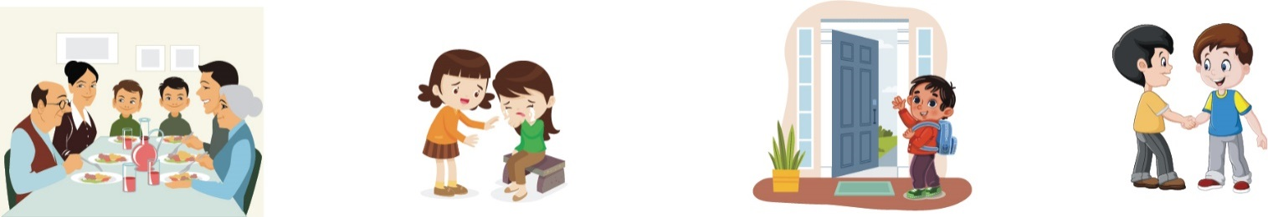 | Прабач, калі ласка! | 1. | 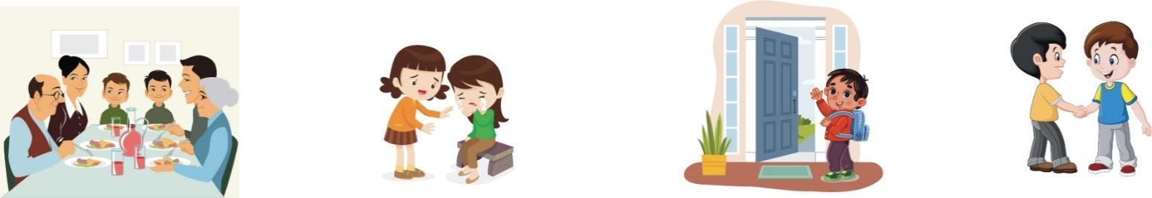
Дзякую за
смачную вячэру!
3. | 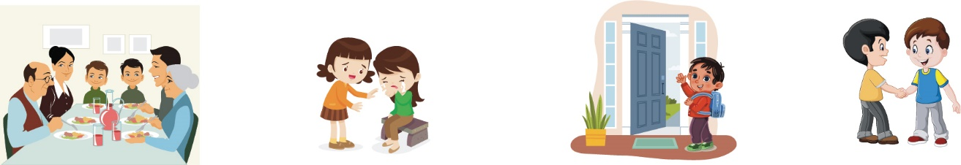 | Да пабачэння!  Бывайце здаровы! | 2.
Добры дзень!
Як справы?

Якія іншыя ветлівыя словы і выразы вы выкарыстаеце ў сітуацыі, адлюстраванай на малюнку 4? Запішыце адказ.
Адказ:

5. Чаму, на вашу думку, трэба ведаць і выконваць правілы маўленчага этыкету? Запішыце адказ.
Адказ:

Вітка, В. Урокі роднага слова: вершы, казкі, апавяданні : для мал. шк. узросту / В. Вітка ; уклад. Т. С. Тарасава ; маст. М. Р. Казлоў. — Мінск : Юнацтва, 2001. — С. 163.
Юрэвіч, У. М. Слова жывое, роднае, гаваркое… : навук.-папул. кніга для сярэд. і ст. шк. узросту / У. М. Юрэвіч. — Мінск : Юнацтва, 1992. — С. 93, 98, 115, 122.
Зелянко, С. В. Этыкет па-беларуску : для мал. шк. узросту / С. В. Зелянко. — Мінск : Беларуская Энцыклапедыя імя П. Броўкі, 2019. — С. 4–7.

